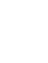
江西省宜春中学2016-2017学年度高一下学期2月月考物理试卷
一、选择题（1至9小题只有一个选项是正确的，10至12小题至少有两个是正确的，每小题4分，共48分）ziyuanku.com
1、质点做曲线运动,下列说法正确的是( )
A．质点在某一点的速度，不一定沿曲线在这一点的切线方向
B．曲线运动也可能不是变速运动
C．当物体所受合力的方向与它的速度方向不在同一直线上时，物体做曲线运动
D．质点做曲线运动时，加速度方向与速度方向一定垂直
2、关于向心加速度的物理意义，下列说法正确的是（）
A． 它是描述线速度方向变化的快慢
B． 它是描述线速度大小变化的快慢
C． 它是描述向心力变化的快慢
D． 它是描述角速度变化的快慢
3、火车轨道在转弯处外轨高于内轨，其高度差由转弯半径与火车速度确定．若在某转弯处规定行驶速度为v，则下列说法中正确的是（ ）
A.当以v的速度通过此弯路时，火车重力与轨道面支持力的合力提供向心力
B.当以v的速度通过此弯路时，火车重力、轨道面支持力和外轨对轮缘弹力的合力提供向心力
C.当速度大于v时，轮缘挤压内轨
D.当速度小于v时，轮缘挤压外轨
4.如图所示，在同一竖直面内，小球a、b从高度不同的两点，分别以初速度v_{a}和v_{b}沿水平方向抛出，经过时间t_{a}和t_{b}后落到与两出发点水平距离相等的P点．若不计空气阻力，则下列关系式正确的是( )
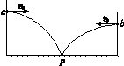
A．t_{a}＞t_{b}，v_{a}＜v_{b} B．t_{a}＞t_{b}，v_{a}＞v_{b}
C．t_{a}＜t_{b}，v_{a}＜v_{b} D．t_{a}＜t_{b}，v_{a}＞v_{b}
5、如图所示，斜面上有a、b、c、d四个点，ab=bc=cd，从a点以初动能E₀水平抛出一个小球，它落在斜面上的b点，若小球从a点以初动能2E₀水平抛出，不计空气阻力，则下列判断正确的是（ ）
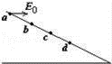
A．小球将落在c点上方
B．小球将落在c点下方
C．小球前后两次从抛出到落在斜面上的时间之比为1：2
D．小球前后两次从抛出到落在斜面上的时间之比为1：
6、两根长度不同的细线下面分别悬挂两个小球，细线上端固定在同一点，若两个小球以相同的角速度，绕共同的竖直轴在水平面内做匀速圆周运动，则两个摆球在运动过程中，相对位置关系示意图正确的是（ ）
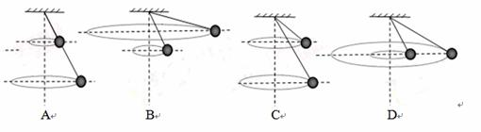
7、如图所示，靠摩擦传动做匀速转动的大、小两轮接触面互不打滑，大轮半径是小轮半径的2倍．A、B分别为大、小轮边缘上的点，C为大轮上一条半径的中点．则（ ）
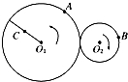
A．两轮转动的角速度相等
B．大轮转动的角速度是小轮的2倍
C．质点加速度a_{A}=2a_{B}
D．质点加速度a_{B}=4a_{C}

8、如图所示，一块橡皮用细线悬挂于O点，现用一枝铅笔贴着细线的左侧水平向右以速度v匀速移动，运动中始终保持铅笔的高度不变、悬挂橡皮的那段细线竖直，则运动到图中虚线所示位置时，橡皮的速度情况是（ ）资*源%库 ziyuanku.com
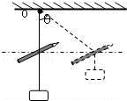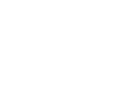
A．水平方向速度大小为vcosθ B．竖直方向速度大小为vsinθ
C．合速度大小为v D．合速度大小为vtgθ
9、一种玩具的结构如图所示，竖直放置的光滑铁环的半径为R=20cm，环上有一穿孔的小球m，仅能沿环做无摩擦的滑动，如果圆环绕着过环心的竖直轴以10rad/s的角速度旋转（取g=10m/s²），则相对环静止时小球与环心O的连线与O₁O₂的夹角θ是（ ）
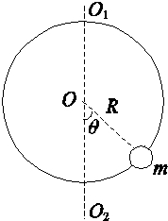
A．30° B．45° C．60° D．75°
10、如图所示，某人在离地高h₁=2m的地方以初速v₀斜向上抛出一个物体，抛出时速度与水平方向夹角为θ，小球恰好沿水平方向切入竖直平台BC,其中平台高h₂=7m,球到竖直平台水平间距L=10m(g取10m/s²)，则错误的是 （ ）
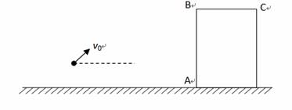
A.m/s，θ=45°
B.m/s，θ=45°
C.m/s，tanθ=0.5
D.m/s，tanθ=2
11、关于运动的合成，下列说法正确的是( )
A．两个直线运动的合运动一定是直线运动
B．两个不在一条直线上的匀速直线运动的合运动一定是直线运动
C．两个匀加速直线运动的合运动一定是直线运动
D．一个匀速直线运动与一个匀变速直线运动的合运动可能仍是匀变速直线运动
12、质量为m的小球在竖直平面内的圆管轨道内运动，小球的直径略小于圆管的直径，如图所示．已知小球以速度v通过最高点时对圆管的外壁的压力恰好为mg，则小球以速度通过圆管的最高点时错误的是( )．
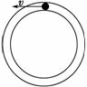
A．小球对圆管的内、外壁均无压力
B．小球对圆管的内壁压力等于
C．小球对圆管的外壁压力等于
D．小球对圆管的内壁压力等于mg

二、实验题(共1小题，每空2分，共计16分)
13、（1）在“研究物体平抛运动”的实验中，可以描绘平抛物体运动轨迹和求物体的平抛初速度，实验简要步骤如下：
A、让小球多次从①________________位置②__________________释放，记下小球穿过卡片孔的一系列位置；Ziyuanku.com
B、安装好器材，注意斜槽末端水平和平板竖直，记下小球在斜槽末端O点时球心在白纸上的投影点的位置和过O点的竖直线，检测斜槽末端水平的方法是③___________________
C、测出曲线上某点的坐标x、y，用=④__________________________，算出该小球的平抛初速度，实验需要对多个点求的值，然后求它们的平均值。
D、取下白纸，以O为原点，以竖直线为轴建立坐标系，用平滑曲线画平抛轨迹
上述实验步骤的合理顺序为⑤________________（只排列序号即可）
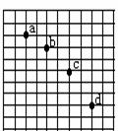
（2）如图所示，在“研究平抛物体运动”的实验中，用一张印有小方格的纸记录轨迹，小方格的变长L=1.25cm，若小球在平抛运动途中的几个位置如图中的a、b、c、d所示，则小球平抛的初速度的计算式为=⑥_________（用L、g表示）。其值是⑦__________（取），小球在b点的速率是⑧________（保留两位有效数字）

四、计算论述题（共4小题，共计４0分。解答时请写出必要的文字说明、方程式和重要的演算步骤。只写出最后答案的不能得分，有数值计算的题，答案中必须明确写出数值和单位。）
14、(6分)如图所示，水平面上有一物体，人通过定滑轮用绳子拉它，在图示位置时，若人的速度为5m/s，则物体的瞬时速度为多少？
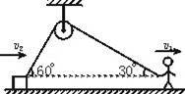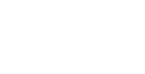

15、（10分）已知某船在静水中的速率为v₁=4m/s，现让船渡过某条河，假设这条河的两岸是理想的平行线，河宽为d=100m，河水的流动速度为v₂=3m/s，方向与河岸平行．试分析：
（1）欲使船以最短时间渡过河去，航向怎样？最短时间是多少？船发生的位移是多大？
（2）欲使船渡河过程中的航行距离最短，船的航向又应怎样？渡河所用时间是多少？

16、（10分）如图所示，有一辆质量为m=1.0×10³kg的小汽车驶上半径为R=50m的圆弧形拱桥，g取10m/s²．求：
（1）汽车到达桥顶的速度为v₁=10m/s时对桥的压力F_{N}有多大？
（2）汽车以多大的速度v₂经过桥顶时恰好对桥没有压力作用而腾空？

17、（10分）在一次国际城市运动会中，要求运动员从高为H的平台上A点由静止出发，如图所示，沿着动摩擦因数为μ的滑道向下运动到B点后水平滑出，最后落在水池中．设滑道的水平距离为L，B点的高度h可由运动员自由调节(取g＝10 m/s²)．
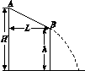
(1)求运动员到达B点的速度与高度h的关系；
(2)运动员要达到最大水平运动距离，B点的高度h应调为多大？对应的最大水平距离s_{max}为多少？WWW.ziyuanku.com
(3)若图中H＝4 m，L＝5 m，动摩擦因数μ＝0.2，则水平运动距离要达到2 m，h值应为多少？

Ziyuanku.com

高一（下）2月月考物理参考答案
一、选择题
1 | 2 | 3 | 4 | 5 | 6 | 7 | 8 | 9 | 10 | 11 | 12
C | A | A | A | D | D | D | B | C | BCD | BD | ACD
13、①同一②静止③小球能静止在斜槽末端④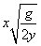⑤BDAC⑥⑦0.70⑧0.88；
14、解：绳子拉动的速度为物体水平方向运动速度的一个分量，据此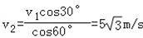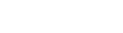
答：物体的瞬时速度为
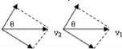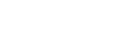
15、解：（1）当船头垂直对岸行到对岸时，所需要的时间最短，最短时间为：t===25s
船沿着水流方向的位移大小：s=v_{s}t=3×25=75m；
船发生的位移是：x===125m；
（2）欲使船航行距离最短，需使船的实际位移（合位移）与河岸垂直，
则船的合速度为：υ==m/s，
t==s=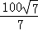s；
答：（1）欲使船渡河时间最短，船应垂直河岸渡河，最短时间是25s，船经过的位移是125m；
（2）欲使船航行距离最短，船的合速度垂直河岸渡河，船头指向河的上游，与河岸夹角为α，且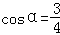；渡河时间s．
16、解：（1）根据牛顿第二定律得，mg﹣N=m
解得N
根据牛顿第三定律知，汽车对桥的压力为8×10³ N．
（2）根据mg=m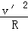
解得．
答：（1）汽车到达桥顶的速度为10m/s时对桥的压力是8×10³ N．
（2）汽车的速度为m/s时，汽车对桥顶无压力．
17、 (1)设斜面倾角为θ，斜面长为L₁，由牛顿第二定律得：
mgsin θ－μmgcos θ＝ma，
由运动学公式得：v＝2aL₁，
又因为L₁sin θ＝(H－h)，L₁cos θ＝L，
由以上四式得：v_{B}＝.
(2)由平抛运动公式：水平方向x＝v_{B}t，竖直方向h＝gt²，
把v₀代入后面解得：x＝2，
故当h＝(H－μL)时，s_{max}＝L＋H－μH.
(3)代入数据x＝2 m，H＝4 m，L＝5 m，μ＝0.2，ziyuanku.com$来&源：ziyuanku.com
则可得到h₁＝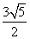 m≈2.62 m，h₂＝ m≈0.38 m.

